Отчёт по первому этапу проекту

Архитектура компьютеров и операционные системы

Вакутайпа Милдред

Содержание

# 1 Цель работы

Цель этой работы - научиться создавать и размещать веб-страниц на github.

# 2 Задание

* Загрузка шаблоны
* Создать репозиторий
* Разместить веб-сайт на github

# 3 Выполнение работы

## 3.1 Загрузка шаблоны

Я захожу на веб-сраницу [HTML5UP]{https://html5up.net/}, где есть бесплатные шаблоны веб-сайтов, и загружаю тот ,который мне нравится в виде зип-файл:

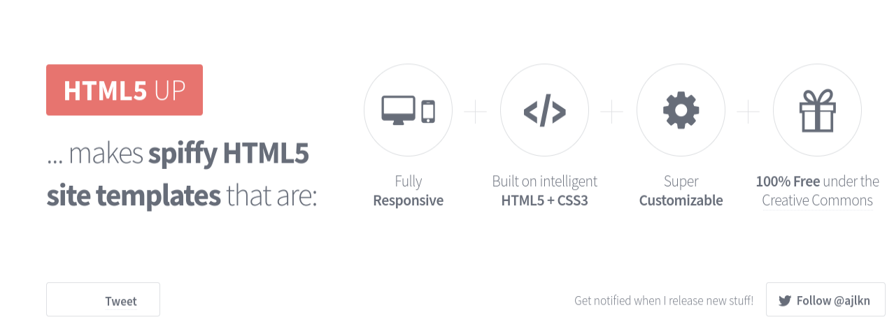

Рис. 1: HTML5UP



Рис. 2: Загрузка шаблоны Stellar

## 3.2 Создание репозитория

Создаю новый репозиторий на git:

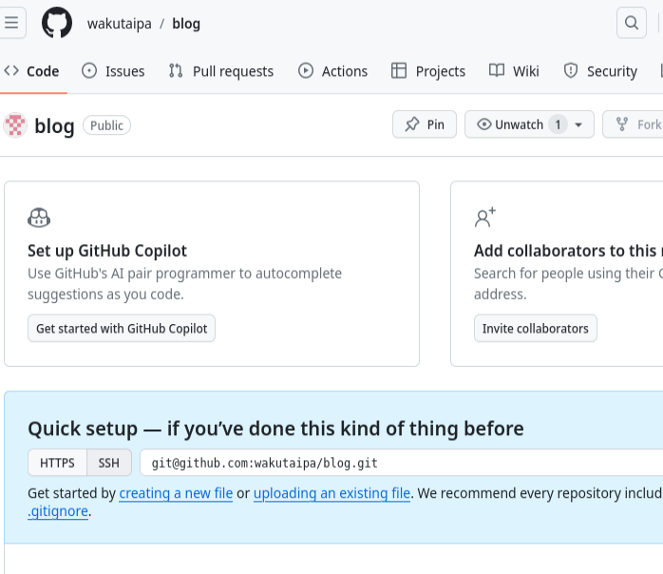

Рис. 3: репозиторий на git

Открываю терминал и клонирую репозиторий в директорий personal-project/project 1:

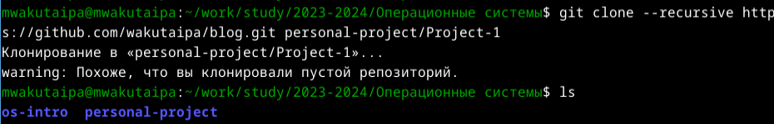

Рис. 4: Клонирование

Перехожу в этот же директорий и создаю конфигурационный файл:

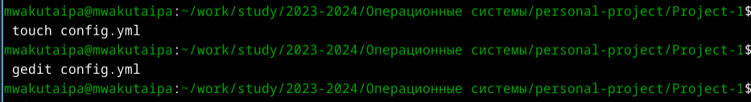

Рис. 5: Создание конфигурационного файла

Установливаю параметры:

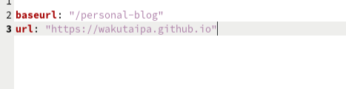

Рис. 6: конфигурационный файл

Распаковываю загруженный zip-файл и перемещаю содержимое в директорий personal-project/project 1:

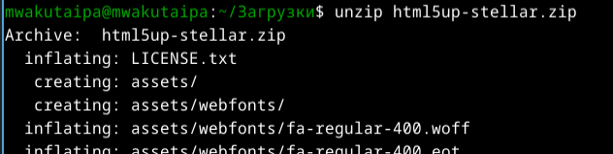

Рис. 7: Распаковка zip-файл

Проверяю с помощью ls:

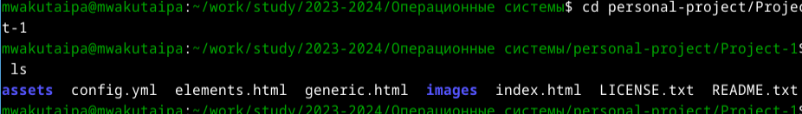

Рис. 8: Проверка

## 3.3 Размещение веб-сайта на github

Осуществляю все файлы на репозиторий в github с помощью git remote add:

git add

Рис. 9: git add

Git запросил авторизоться. Я делаю это с помощью gh auth login:

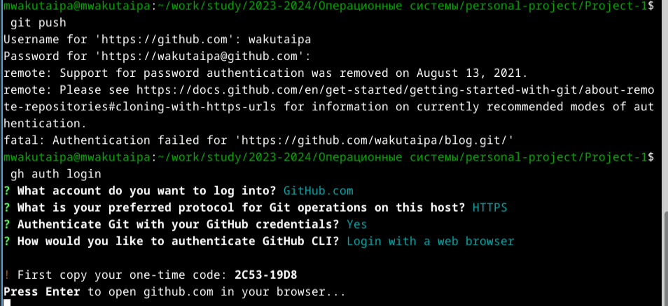

Рис. 10: Авторизаться

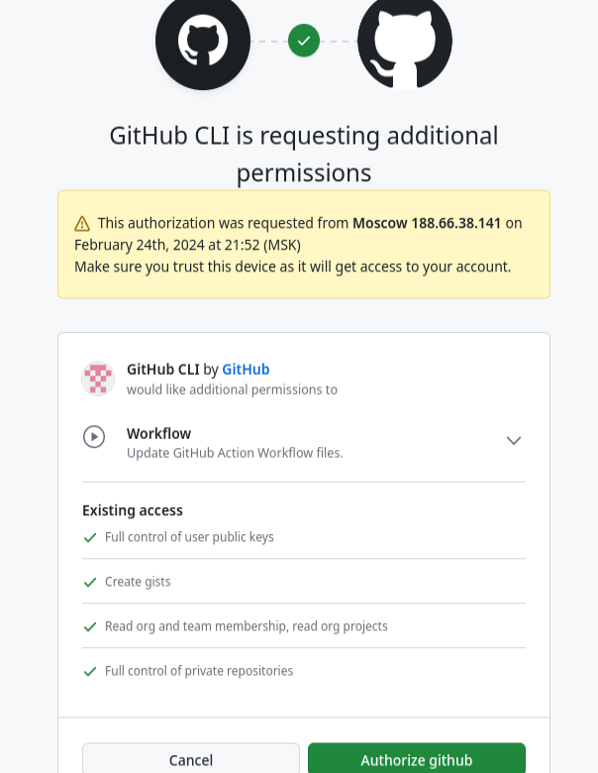

Рис. 11: Авторизаться через броузер

С помощью git commit и git push я размешаю все изминения на git:

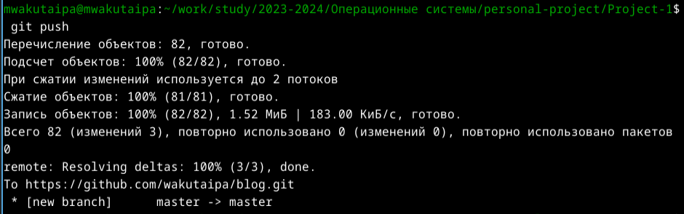

Рис. 12: git commit

Настраиваю github pages с помощью git remote set-url:



Рис. 13: Название рисунка

Возвращаюсь в созданный мной репозиторий, нажимаю вкладку настройки и перехожу на github pages:

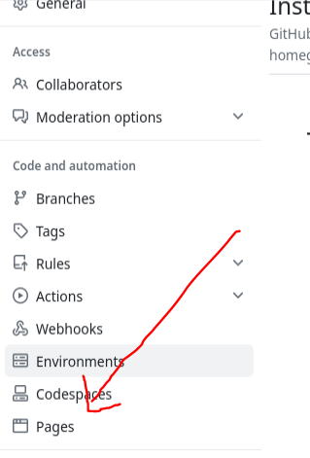

Рис. 14: Настройки github

Настраиваю для ветки значение и перезагружаю страницу:

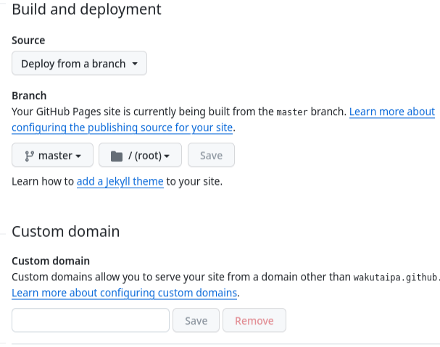

Рис. 15: Настроивание ветки

Теперь появилась ссылка на мою веб-сраницу:

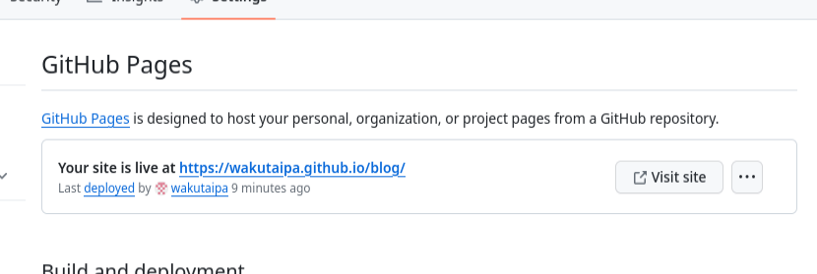

Рис. 16: Ссылка

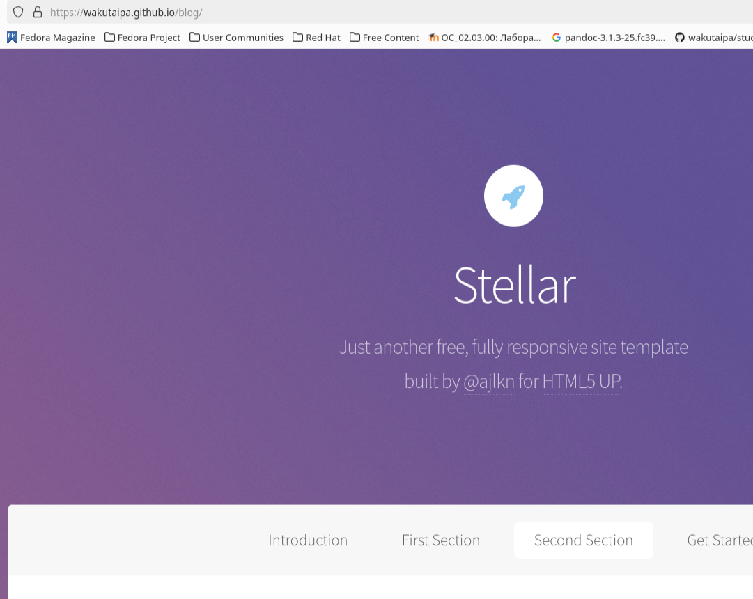

Рис. 17: Веб страница

# 4 Выводы

При выполнение данного этапа проекта, я освоила хостинг веб-сттраниц на github.

# Список литературы

[HTML5UP](https://html5up.net/)

[CodingTheSmartWay](https://www.codingthesmartway.com/how-to-host-a-website-on-github-for-free/)